ERM_VUU01A
Název a předmět | Dokumentace webové služby ERM_VUU01A – Výsledek žádosti o uznání zdroje RM – uznané jednotky
Verze dokumentu | 1.0
Počet stran | 7
Stupeň důvěrnosti | Veřejné
 | V případě vytištění z elektronické podoby se jedná o neřízený dokument!
Verze dokumentu
Autor | Datum | Verze | Popis změny
Veronika Jandová | 11. 02. 2021 | 1.0 | První verze dokumentace
Obsah
1 Popis služby 2
2 Struktura request a response 3
2.1 EA model rozhraní služby 3
2.2 Požadavek (vstup bez ESB obálky) 4
2.3 Odpověď (výstup bez ESB obálky) 4
3 Chybová hlášení 7

Popis služby
Služba ERM_VUU01A slouží ke zjištění stavu podané žádosti o uznání uznané jednotky.
V případě schválené žádosti služba poskytuje v odpovědi rovněž detailní informace o uznaných jednotkách.
Název služby na ESB serveru: ERM_VUU01A
Režim poskytování odpovědi: on-line - synchronní služba
Platforma služby: XML (standard W3C); WSDL 1.1 (standard W3C)
Zdroj dat: ERMA2

Struktura request a response
Úplná specifikace včetně ESB obálky je součástí WSDL.

EA model rozhraní služby
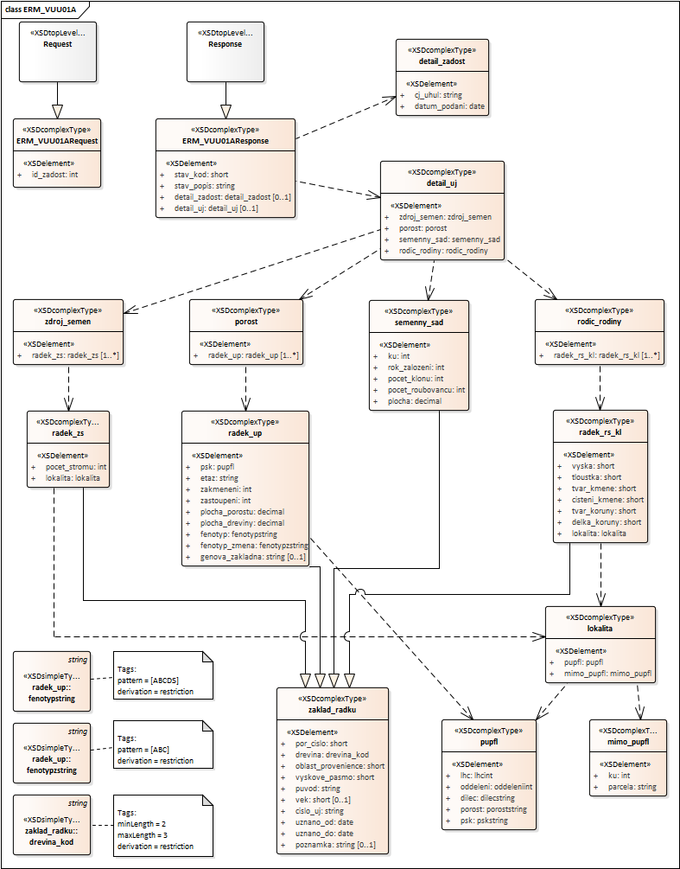

Požadavek (vstup bez ESB obálky)
Každá kontrola, při nevalidní hodnotě, vrací konkrétní odpověď, viz kapitola 3.
„Kontroly“ a „Odpovědi na nevalidní vstupy“ jsou v dalším textu zvýrazněny tučným písmem.
Element | Popis | Kontroly nad rámec WSDL | Výskyt | Typ
id_zadost | Identifikace žádosti zaslané službou ERM_ZUU01A | - Kontrola existence žádosti s daným ID  - Kontrola, že jde o žádost o uznání uznané jednotky | 1 | NUMBER

Odpověď (výstup bez ESB obálky)
Element |  |  |  |  |  | Popis | Výskyt | Typ
stav_kod |  |  |  |  |  | Stav žádosti - kód | 1 | NUMBER
stav_popis |  |  |  |  |  | Textový popis stavu žádosti | 1 | VARCHAR
Element |  |  |  |  |  | Popis | Výskyt | Typ
detail_zadost |  |  |  |  |  | Informace o žádosti | 0-1
 | cj_uhul |  |  |  |  | Číslo jednací ve spisové službě ÚHÚL | 1 | VARCHAR
 | datum_podani |  |  |  |  | Datum podání | 1 | DATE
Element |  |  |  |  |  | Popis | Výskyt | Typ
detail_uj |  |  |  |  |  | Informace o uznaných jednotkách u schválené žádosti | 0-1
 | Element |  |  |  |  | Popis | Výskyt | Typ
 | porost |  |  |  |  | Informace o uznaném porostu | 0-1
 |  | Element |  |  |  | Popis | Výskyt | Typ
 |  | radek_up |  |  |  | Informace jednoho záznamu | 1-n
 |  |  | por_cislo |  |  | Pořadové číslo řádku | 1 | NUMBER
 |  |  | drevina |  |  | Zkratka dřeviny | 1 | VARCHAR(3)
 |  |  | oblast_provenience |  |  | Kód oblasti provenience | 1 | NUMBER
 |  |  | vyskove_pasmo |  |  | Kód výškového pásma | 1 | NUMBER
 |  |  | puvod |  |  | Původ | 1 | VARCHAR
 |  |  | vek |  |  | Věk | 0-1 | NUMBER
 |  |  | cislo_uj |  |  | Číslo uznané jednotky | 1 | VARCHAR
 |  |  | uznano_od |  |  | Uznáno od | 1 | DATE
 |  |  | uznano_do |  |  | Uznáno do | 1 | DATE
 |  |  | poznamka |  |  | Poznámka | 0-1 | VARCHAR
 |  |  | Element |  |  | Popis | Výskyt | Typ
 |  |  | psk |  |  | Označení porostní skupiny | 1
 |  |  |  | lhc |  | Kód LHC | 1 | NUMBER
 |  |  |  | oddeleni |  | Oddělení | 1 | NUMBER
 |  |  |  | dilec |  | Dílec | 1 | VARCHAR
 |  |  |  | porost |  | Porost | 1 | VARCHAR
 |  |  |  | psk |  | Porostní skupina | 1 | VARCHAR
 |  |  | etaz |  |  | Označení etáže | 1 | VARCHAR
 |  |  | zakmeneni |  |  | Zakmenění | 1 | NUMBER
 |  |  | zastoupeni |  |  | Zastoupení | 1 | NUMBER
 |  |  | plocha_porostu |  |  | Plocha celého porostu v ha | 1 | NUMBER
 |  |  | plocha_dreviny |  |  | Plocha dřeviny v ha | 1 | NUMBER
 |  |  | fenotyp |  |  | Fenotypová třída | 1 | VARCHAR
 |  |  | fenotyp_zmena |  |  | Změna fenotypové třídy | 1 | VARCHAR
 |  |  | genova_zakladna |  |  | Číslo genové základny | 0-1 | VARCHAR
 | Element |  |  |  |  | Popis | Výskyt | Typ
 | rodic_rodiny |  |  |  |  | Informace i rodiči rodiny, ortetu nebo klonu | 0-1
 |  | Element |  |  |  | Popis | Výskyt | Typ
 |  | radek_rs_kl |  |  |  | Informace jednoho záznamu | 1-n
 |  |  | por_cislo |  |  | Pořadové číslo řádku | 1 | NUMBER
 |  |  | drevina |  |  | Zkratka dřeviny | 1 | VARCHAR(3)
 |  |  | oblast_provenience |  |  | Kód oblasti provenience | 1 | NUMBER
 |  |  | vyskove_pasmo |  |  | Kód výškového pásma | 1 | NUMBER
 |  |  | puvod |  |  | Původ | 1 | VARCHAR
 |  |  | vek |  |  | Věk | 0-1 | NUMBER
 |  |  | cislo_uj |  |  | Číslo uznané jednotky | 1 | VARCHAR
 |  |  | uznano_od |  |  | Uznáno od | 1 | DATE
 |  |  | uznano_do |  |  | Uznáno do | 1 | DATE
 |  |  | poznamka |  |  | Poznámka | 0-1 | VARCHAR
 |  |  | vyska |  |  | Výška | 1 | NUMBER
 |  |  | tloustka |  |  | Tloušťka | 1 | NUMBER
 |  |  | tvar_kmene |  |  | Tvar kmene | 1 | NUMBER
 |  |  | cisteni_kmene |  |  | Čištění kmene | 1 | NUMBER
 |  |  | tvar_koruny |  |  | Tvar koruny | 1 | NUMBER
 |  |  | delka_koruny |  |  | Délka koruny | 1 | NUMBER
 |  |  | Element |  |  | Popis | Výskyt | Typ
 |  |  | lokalita |  |  | Informace o lokalitě | 1
 |  |  |  | Element |  | Popis | Výskyt | Typ
 |  |  |  | mimo_pupfl |  | Umístění zdroje mimo PUPFL | 0-1
 |  |  |  |  | ku | Katastrální území | 1 | NUMBER
 |  |  |  |  | parcela | Parcelní číslo | 1 | VARCHAR
 |  |  |  | Element |  | Popis | Výskyt | Typ
 |  |  |  | pupfl |  | Umístění zdroje na PUPFL | 0-1
 |  |  |  |  | lhc | Kód LHC | 1 | NUMBER
 |  |  |  |  | oddeleni | Oddělení | 1 | NUMBER
 |  |  |  |  | dilec | Dílec | 1 | VARCHAR
 |  |  |  |  | porost | Porost | 1 | VARCHAR
 |  |  |  |  | psk | Porostní skupina | 1 | VARCHAR
 | Element |  |  |  |  | Popis | Výskyt | Typ
 | semenny_sad |  |  |  |  | Informace o semenném sadu, směsi klonů | 0-1
 |  | por_cislo |  |  |  | Pořadové číslo řádku | 1 | NUMBER
 |  | drevina |  |  |  | Zkratka dřeviny | 1 | VARCHAR(3)
 |  | oblast_provenience |  |  |  | Kód oblasti provenience | 1 | NUMBER
 |  | vyskove_pasmo |  |  |  | Kód výškového pásma | 1 | NUMBER
 |  | puvod |  |  |  | Původ | 1 | VARCHAR
 |  | vek |  |  |  | Věk | 0-1 | NUMBER
 |  | cislo_uj |  |  |  | Číslo uznané jednotky | 1 | VARCHAR
 |  | uznano_od |  |  |  | Uznáno od | 1 | DATE
 |  | uznano_do |  |  |  | Uznáno do | 1 | DATE
 |  | poznamka |  |  |  | Poznámka | 0-1 | VARCHAR
 |  | ku |  |  |  | Katastrální území | 1 | NUMBER
 |  | rok_zalozeni |  |  |  | Rok založení | 1 | NUMBER
 |  | pocet_klonu |  |  |  | Počet klonů | 1 | NUMBER
 |  | pocet_roubovancu |  |  |  | Počet roubovanců | 1 | NUMBER
 |  | plocha |  |  |  | Plocha (ha) | 1 | NUMBER
 | Element |  |  |  |  | Popis | Výskyt | Typ
 | zdroj_semen |  |  |  |  | Informace i zdroji semen | 0-1
 |  | Element |  |  |  | Popis | Výskyt | Typ
 |  | radek_zs |  |  |  | Informace jednoho záznamu | 1-n
 |  |  | por_cislo |  |  | Pořadové číslo řádku | 1 | NUMBER
 |  |  | drevina |  |  | Zkratka dřeviny | 1 | VARCHAR(3)
 |  |  | oblast_provenience |  |  | Kód oblasti provenience | 1 | NUMBER
 |  |  | vyskove_pasmo |  |  | Kód výškového pásma | 1 | NUMBER
 |  |  | puvod |  |  | Původ | 1 | VARCHAR
 |  |  | vek |  |  | Věk | 0-1 | NUMBER
 |  |  | cislo_uj |  |  | Číslo uznané jednotky | 1 | VARCHAR
 |  |  | uznano_od |  |  | Uznáno od | 1 | DATE
 |  |  | uznano_do |  |  | Uznáno do | 1 | DATE
 |  |  | poznamka |  |  | Poznámka | 0-1 | VARCHAR
 |  |  | pocet_stromu |  |  | Počet stromů | 1 | NUMBER
 |  |  | Element |  |  | Popis | Výskyt | Typ
 |  |  | lokalita |  |  | Informace o lokalitě | 1
 |  |  |  | Element |  | Popis | Výskyt | Typ
 |  |  |  | mimo_pupfl |  | Umístění zdroje mimo PUPFL | 0-1
 |  |  |  |  | ku | Katastrální území | 1 | NUMBER
 |  |  |  |  | parcela | Parcelní číslo | 1 | VARCHAR
 |  |  |  | Element |  | Popis | Výskyt | Typ
 |  |  |  | pupfl |  | Umístění zdroje na PUPFL | 0-1
 |  |  |  |  | lhc | Kód LHC | 1 | NUMBER
 |  |  |  |  | oddeleni | Oddělení | 1 | NUMBER
 |  |  |  |  | dilec | Dílec | 1 | VARCHAR
 |  |  |  |  | porost | Porost | 1 | VARCHAR
 |  |  |  |  | psk | Porostní skupina | 1 | VARCHAR

Chybová hlášení
Příčina chyby | Odpověď s popisem chyby
Zadanému ID žádosti neodpovídá žádná existující žádost o uznání ZRM (UJ) v IS ERMA2. | Zaslané ID žádosti neexistuje nebo k žádosti nemáte přístup.

